M13 y M17

Fuerza compacta

Potentes, ligeros, silenciosos, versátiles y fáciles de transportar. Así son los modelos más pequeños de la serie Mobilair, el M13 y el M17, unos equipos que tienen mucho que ofrecer. Las versiones actuales cuentan con un gran número de detalles mejorados y equipamientos adicionales para ofrecer aún más ventajas. Además, ahora existen versiones con refrigerador final de aire comprimido integrado.

El compresor M13 acciona martillos, taladradoras, sierras, lijadoras o destornilladores neumáticos, perforadoras arrastratubos y robots para canalizaciones con 1,2 m³ por minuto a 7 bar. El M17 en su versión de 15 bar, con un caudal de 1 m³/min, es ideal para la instalación de cables de fibra de vidrio sin excavar. Pero también existen versiones del M13 con sobrepresiones de servicio entre 10 y 13 bar.

Ambos compresores de tornillo son accionados por un motor Honda de gasolina de cuatro tiempos refrigerado por aire y por medio de correas trapezoidales que apenas necesitan mantenimiento. Sus grandes depósitos de combustible, de 20 l, garantizan su fiabilidad en el trabajo diario.

El mantenimiento también es muy sencillo: el separador de aceite funciona con un cartucho Spin-on, que se cambia con gran facilidad hace que el nivel de aceite residual en el aire comprimido sea muy bajo.

Todos los modelos están equipados con una capota silenciadora de polietileno sinterizado (PE) resistente a la corrosión y son agradablemente silenciosos.

Para su uso en lugares cerrados, en obras o en talleres, puede optar por la versión libre de emisiones, accionada por un motor eléctrico de corriente trifásica.

Estos compactos compresores caben en superficies de carga pequeñas para su transporte: Caben fácilmente en cualquier furgoneta, en la superficie de carga de una camioneta o pick-up. Así se queda libre el enganche de remolque para otros propósitos.

Si necesita aire comprimido frío, sin condensado o incluso técnicamente libre de aceite para aplicaciones determinadas, los compresores pueden equiparse con un refrigerador final de aire comprimido externo o integrado, con o sin combinación de microfiltros. El refrigerador va integrado en el chasis de la máquina y cuenta con conexiones fijas para aire comprimido, retorno de condensado y alimentación eléctrica (tensión de 12 V, suministrada por el compresor) para el ventilador.
Si se trata de un refrigerador final integrado, el ventilador del refrigerador puede desconectarse para disponer de aire bien sin refrigerar o refrigerado y libre de condensado. Además, la presión máxima puede reducirse a un máximo de 7 bar en estos equipos, que solo resultan 12 cm más largos y 13 kg más pesados, lo cual permite usar los M17 para la instalación neumática de cables a 15 bar, pero también para los trabajos previos con la perforadora arrastratubos a 7 bar.

El condensado que se forma se evapora en todas las versiones al entrar en contacto con los gases de escape calientes del motor, y en las unidades con motor eléctrico, se recoge en un depósito.

Los compresores M13 y M17 destacan especialmente por su maniobrabilidad: una amplia asa de transporte, neumáticos, cuatro cómodas asas de elevación y un cáncamo abatible para grúas hacen que su traslado dentro de la obra sea muy sencillo.
Reproducción libre, solicite documento

Imagen:

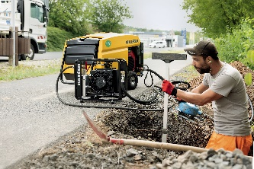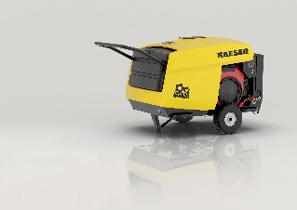

Pequeños grandes compresores. El M13 y el M17 producen aire comprimido para las más diversas aplicaciones.

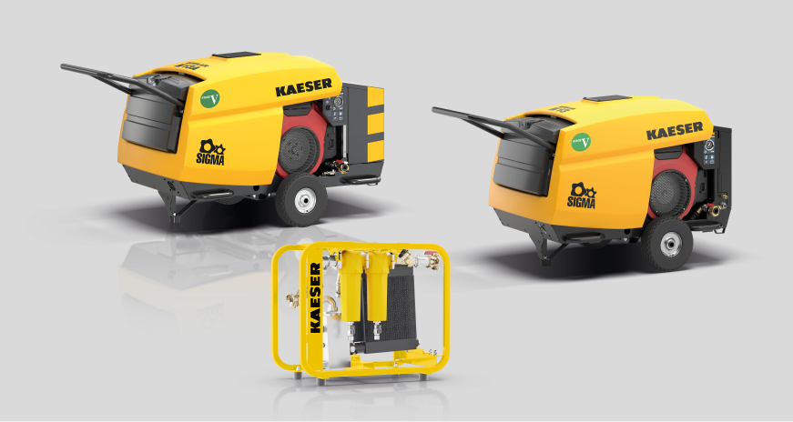
El compresor móvil puede equiparse con un refrigerador final integrado o externo.

